Додаток 1
до Порядку організації та здійснення пропускного режиму на територію Державної митної служби України
(пункт 4 розділу І)

1. Зразок тимчасової картки-перепустки:
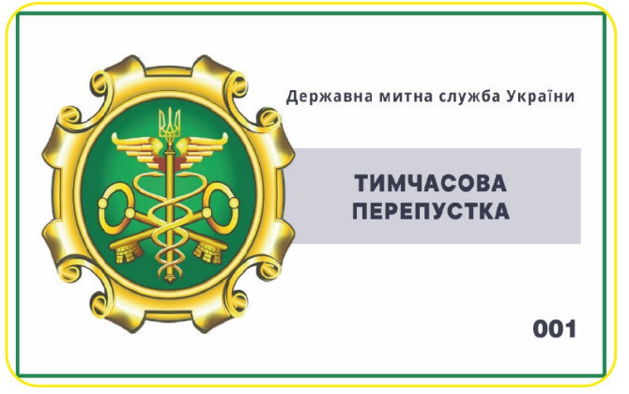

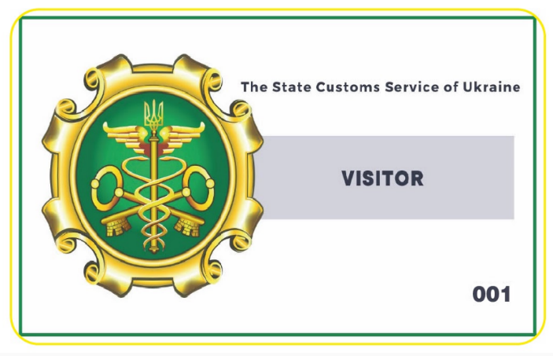
2. Зразок спеціальної тимчасової картки-перепустки для іноземців:

_______________________________________

